阿里云操作手册

1、打开360浏览器，在地址栏输入https://manage.cloud.cloud.cnnp.com.cn，在密码输入栏中输入自己的账号密码点击登录。

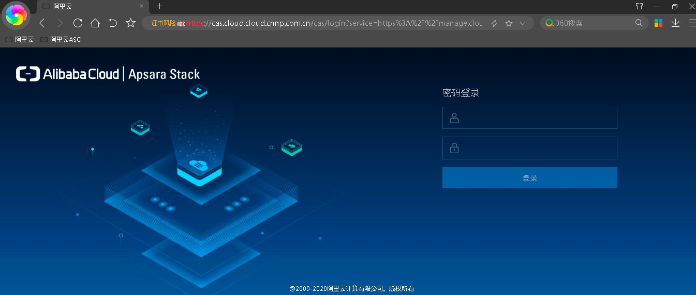

2、在左侧导航栏选择“云基础产品”-“云服务器”，然后选择云服务器页面下的实例选择卡查看。

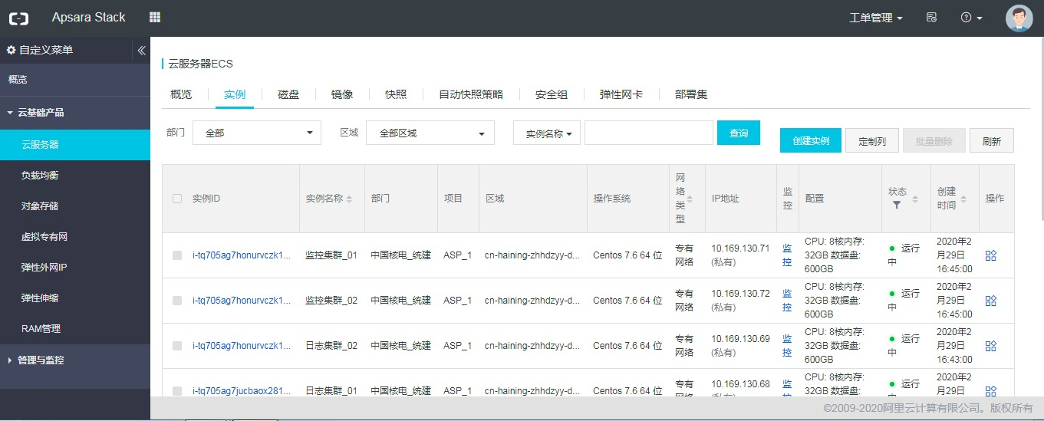

3、选择一个实例点击进去，可以对该实例进行VNC登录，重启，停止等操作。

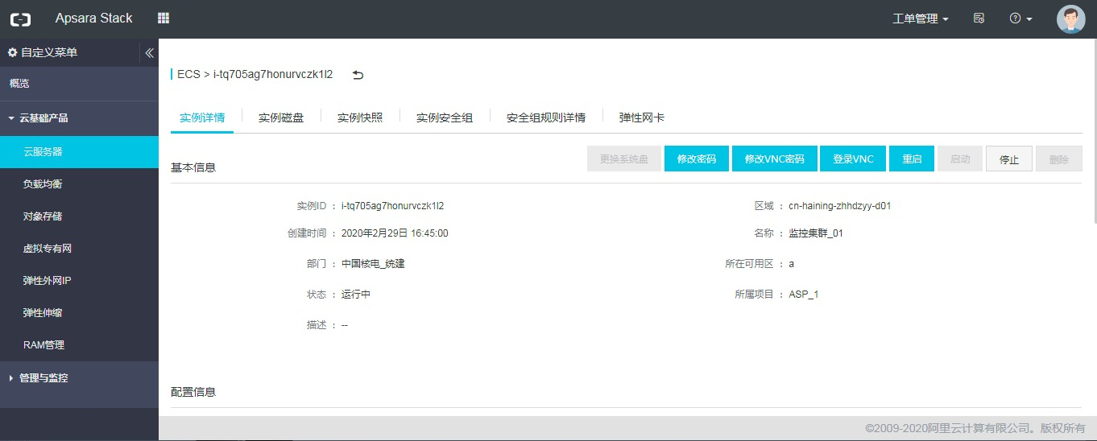

4、VNC登录前需先修改VNC登录密码，修改完毕后单击登录VNC，在跳出的页面中输入VNC密码后可以远程该实例。

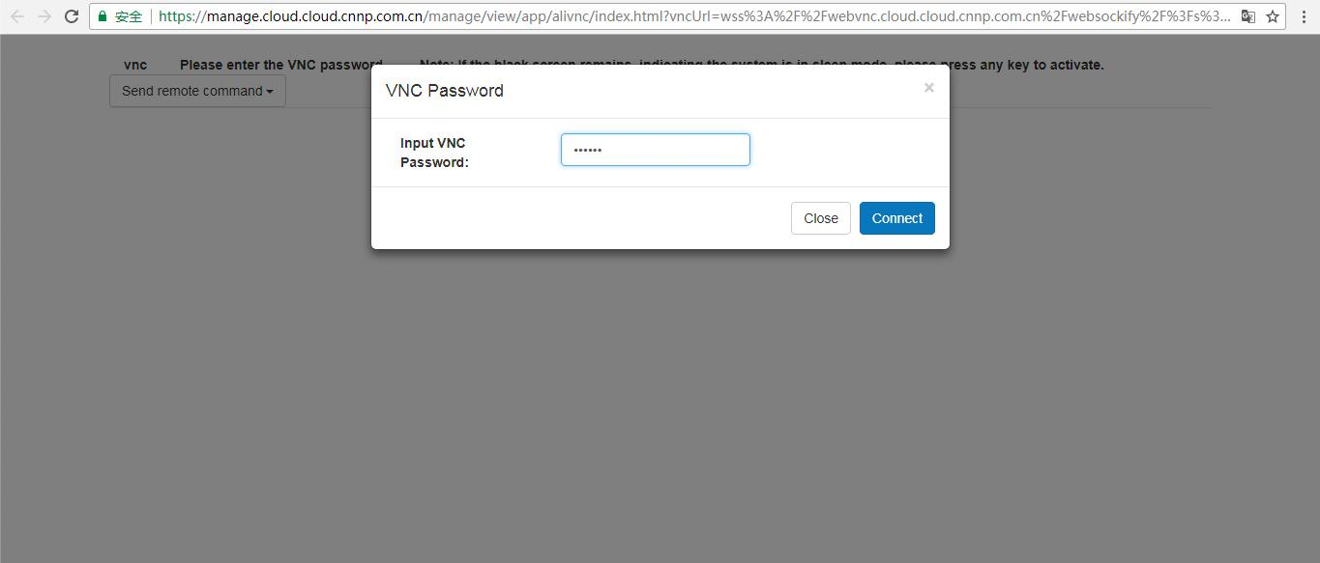

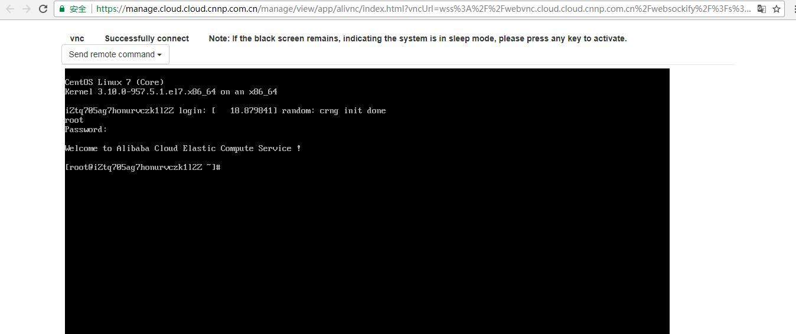

注：由于阿里云VNC登录需要安装证书，证书下载地址如下

<https://pan.cnnp.com.cn/ucdisk/s/VBBNbe>

证书安装方法：在开始运行中输入“certmgr.msc”，在弹出的窗口中选择操作-所有任务-导入，将下载的证书导入到“受信任的根证书颁发机构”。

